3.3 可爱的小猫
1.看图列式计算。
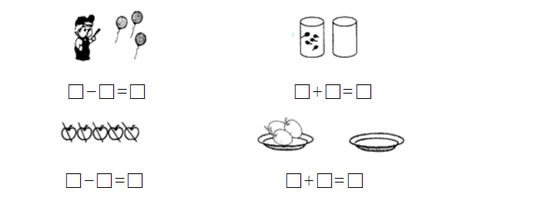
- 连一连。
1+4 5-4 2-2 3+1

4+0 0+0 5-0 3-2
- 填一填
3-（ ）=2 4-2=（ ） 2-（ ）=0
- 在 ⃝ 里填上“+”或“-”。
2 ⃝ 3=5 5 ⃝ 4 =1 2 ⃝ 0=2
5 ⃝ 2=3 3 ⃝ 3=0 0 ⃝ 5=5
- 在 ⃝ 里填上“>”或“<”或“=”。
4 ⃝1+4 3 ⃝3-0 4-0 ⃝2+0
5-5 ⃝0-0 1 ⃝2+1 2 ⃝5－3

答案：
1. 3-3=0 5+0=5 5-5=0 3+0=3
2.
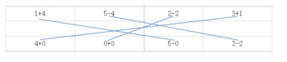3. 1 2 2
4. + - +/- - - +
5. < = > = < =

